
Одеська обласна організація

№1

січень 2015 р.

1. Зміни в соцстрахуванні та трудових відносинах

2. Розрахунок днів відпусток, декретів,
тимчасової непрацездатності в 2015 році

Зміни в соцстрахуванні та трудових відносинах

(Коментар до Закону України "Про внесення змін до деяких законодавчих актів України щодо реформування загальнообов’язкового державного соціального страхування та легалізації фонду оплати праці"
від 28.12.14 р. № 77-VІІ, далі — Закон № 77).

Соціальне страхування

Тепер страхуванням від тимчасової втрати працездатності та від нещасного випадку на виробництві і профзахворювання відатиме один орган — Фонд соціального страхування України. Закон про страхування від непрацездатності втратив чинність. Відтепер і "непрацездатне", і страхування, і страхування від нещасних випадків регулюється Законом України "Про загальнообов'язкове державне соціальне страхування". Підкреслимо, що хоча і відбулося злиття соцстрахівських Фондів, види страхування — від непрацездатності та нещасного випадку залишаються автономними, у кожного свої підходи до застрахованих осіб, страхових випадків, виплати матзабезпечення тощо. І для добровільного страхування цілком можна обрати або один, або інший вид.
Звернемо вашу увагу на найважливіші зміни.
Путівки на санаторно-курортне лікування та придбання дитячих новорічних подарунків уже не фігурують серед видів соцстрахівського матзабезпечення. Проте залишилася оплата лікування в реабілітаційних відділеннях санаторно-курортного закладу після перенесених захворювань і травм.
По-новому коригуються лікарняні залежно від страхового стажу. За страховими випадками, що настали з 01.01.15 р., будемо нараховувати лікарняні за такими відсотками:

Страховий стаж працівника | % коригування лікарняних
до 3 років | 50%
від 3 до 5 років | 60%
від 5 до 8 років | 70%
понад 8 років | 100%

А от перелік пільгових категорій, яким лікарняні платять у 100%-вому розмірі незалежно від стажу, залишився незмінним.

Трудове законодавство

Допуск працівника до роботи — після укладення трудового договору та повідомлення фіскального органу.
Раніше КЗпП стверджував, що трудовий договір уважається укладеним і тоді, коли документального оформлення не було, але працівника фактично допущено до роботи. Місія цієї норми була благою — захистити трудові права людини, дати їй статус найманого працівника, навіть якщо її прийняття на роботу не документували. Тепер відповідну норму (ч. 4 ст. 24 КЗпП) прибрали, а натомість у цій статті зафіксували, що допустити особу до роботи дозволено лише після:
- укладення трудового договору (у т.ч. оформленого наказом чи розпорядженням власника або уповноваженого ним органу);
- повідомлення про прийняття працівника в установленому КМУ порядку центральному органу виконавчої влади, який відає адмініструванням єдиного внеску (на сьогодні це орган ДФС України).
Зауважте: доки потрібного урядового документа немає, виконати другу вимогу працедавець не може.
На студентів ВНЗ та учнів ПТНЗ, які проходять стажування на підприємстві, потрібно вести трудові книжки. Якщо трудової в стажера ще немає, її слід оформити впродовж 5 днів. Відповідні корективи з'явилися в ст. 48 КЗпП.
Запроваджено нові штрафи за порушення трудового законодавства. Одразу підкреслимо: штрафи, які оселилися в ст. 265 КЗпП, є фінансовими санкціями і накладатимуть їх незалежно від адмінштрафів за КпАП. Порядок їх накладання має встановити КМУ.

Штрафи до працедавців за ст. 265 КЗпП

Порушення | Штраф
- допуск працівника до роботи без оформлення трудового договору (контракту);  - оформлення працівника на неповний робочий час у разі фактичного виконання роботи повний робочий час;  - виплата зарплати (винагороди) без нарахування й сплати єдиного внеску та податку | 30 мінзарплат на момент виявлення порушення (на сьогодні — 36540 грн), за кожного працівника, щодо якого скоєно порушення
порушення встановлених строків виплати зарплати, інших виплат, передбачених законодавством про працю, більш як за один місяць, виплата їх не в повному обсязі | 3 мінзарплати на момент виявлення порушення (на сьогодні — 3654 грн)
недотримання мінімальних державних гарантій в оплаті праці | 10 мінзарплат на момент виявлення порушення (на сьогодні — 12180 грн), за кожного працівника, щодо якого скоєно порушення
порушення інших вимог трудового законодавства | одна мінзарплата (на сьогодні — 1218 грн)

Розрахунок днів відпусток, декретів, тимчасової непрацездатності в 2015 році

Пропонуємо вашій увазі потрібні при визначенні кількості таких днів у 2015 році для обчислення декретних та лікарняних за Порядком № 1266 (Порядок обчислення середньої заробітної плати (доходу, грошового забезпечення) для розрахунку виплат за загальнообов’язковим державним соціальним страхуванням, затверджений постановою КМУ від 26.09.01 р. № 1266), а також відпускних та інших виплат, що розраховують із середнього заробітку за нормами Порядку № 100 (Порядок обчислення середньої заробітної плати, затверджений постановою КМУ від 08.02.95 р. № 100).

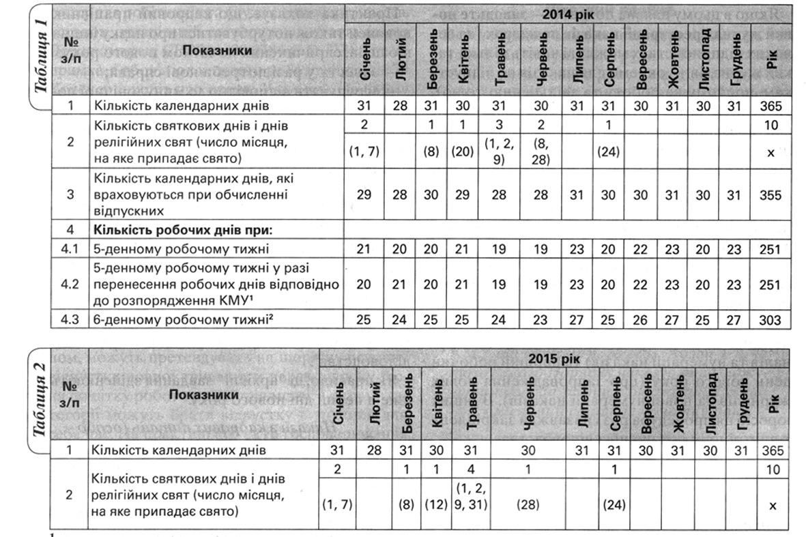
___________________________________
1. Перенесення проведено згідно з наказом по підприємству, установі, організації з урахуванням рекомендацій КМУ, наданих у розпорядженні від 21.11.13 р. № 920-р (щодо 2014 року) та від 12.11.14 р. № 1084-р. За останнім розпорядженням дні запропоновано переносити так:
з п’ятниці 2 січня 2015р. — на суботу 17 січня 2015 р.;
з четверга 8 січня 2015 р. — на суботу 31 січня 2015 р.;
з п’ятниці 9 січня 2015р. — на суботу 14 лютого 2015р.
Власник або уповноважений ніш орган у разі застосування рекомендації КМУ не пізніше ніж за два місяці видає наказ (розпорядження) про перенесення вихідних та робочих днів на підприємстві, в установі або організації, погоджений із виборним органом первинної профспілкової організації (профспілковим представником) — ст. 67 КЗпП.
2. З понеділка по суботу.

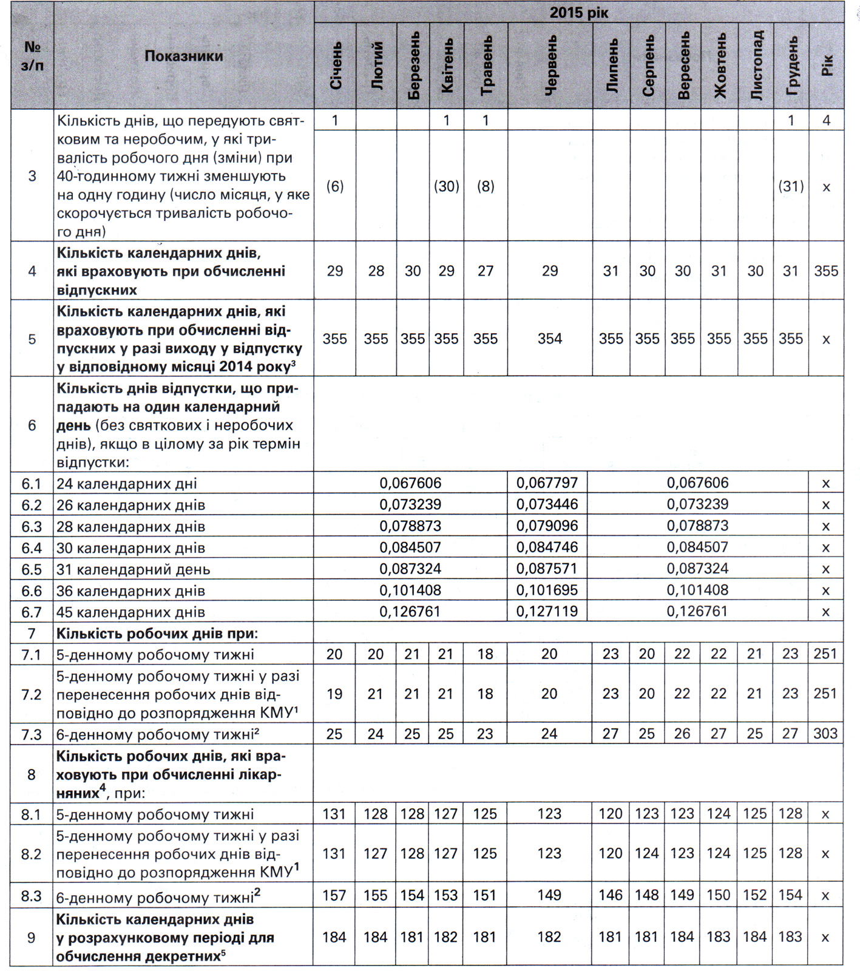

_____________________________

3. Кількість установлено за умови, що розрахунковим періодом буде 12 місяців та з розрахункового періоду додатково не виключають періодів, протягом яких працівник, відповідно до законодавства або з інших поважних причин, не працював і за ним не зберігався середній заробіток або зберігався частково.
4. Кількість визначено виходячи з того, що за розрахунковий період візьмуть 6 місяців (п.4 Порядку № 1266), які передують місяцю, у якому працівник захворів, а також що працівник працював без відхилень від графіка.
5. Кількість днів визначено за умови, що йдеться про розрахунковий період тривалістю 6 місяців, які передують місяцю виходу в декрет. Ураховуються всі календарні дні без вирахування святкових та неробочих.
6. Кількість узято виходячи з того, що розрахунковим періодом є 2 місяці, які передують місяцю направлення у відрядження (коли визначають мінімальну суму для оплати часу відрядження), звільнення (для нарахування суми вихідної допомоги) тощо, а також що працівник працював без відхилень від графіка.

За даними журналу «Все про бухгалтерський облік»
№№ 1-2, 3 за 2015 рік

_________________________

